 | ТЕРРИТОРИАЛЬНЫЙ ОРГАН ФЕДЕРАЛЬНОЙ СЛУЖБЫ ГОСУДАРСТВЕННОЙ СТАТИСТИКИ ПО ВЛАДИМИРСКОЙ ОБЛАСТИ
18 февраля 2019 г. |  | Пресс-релиз
Лиха беда начало!
Владимирская молодежь впервые участвовала в конкурсе
статистических постеров

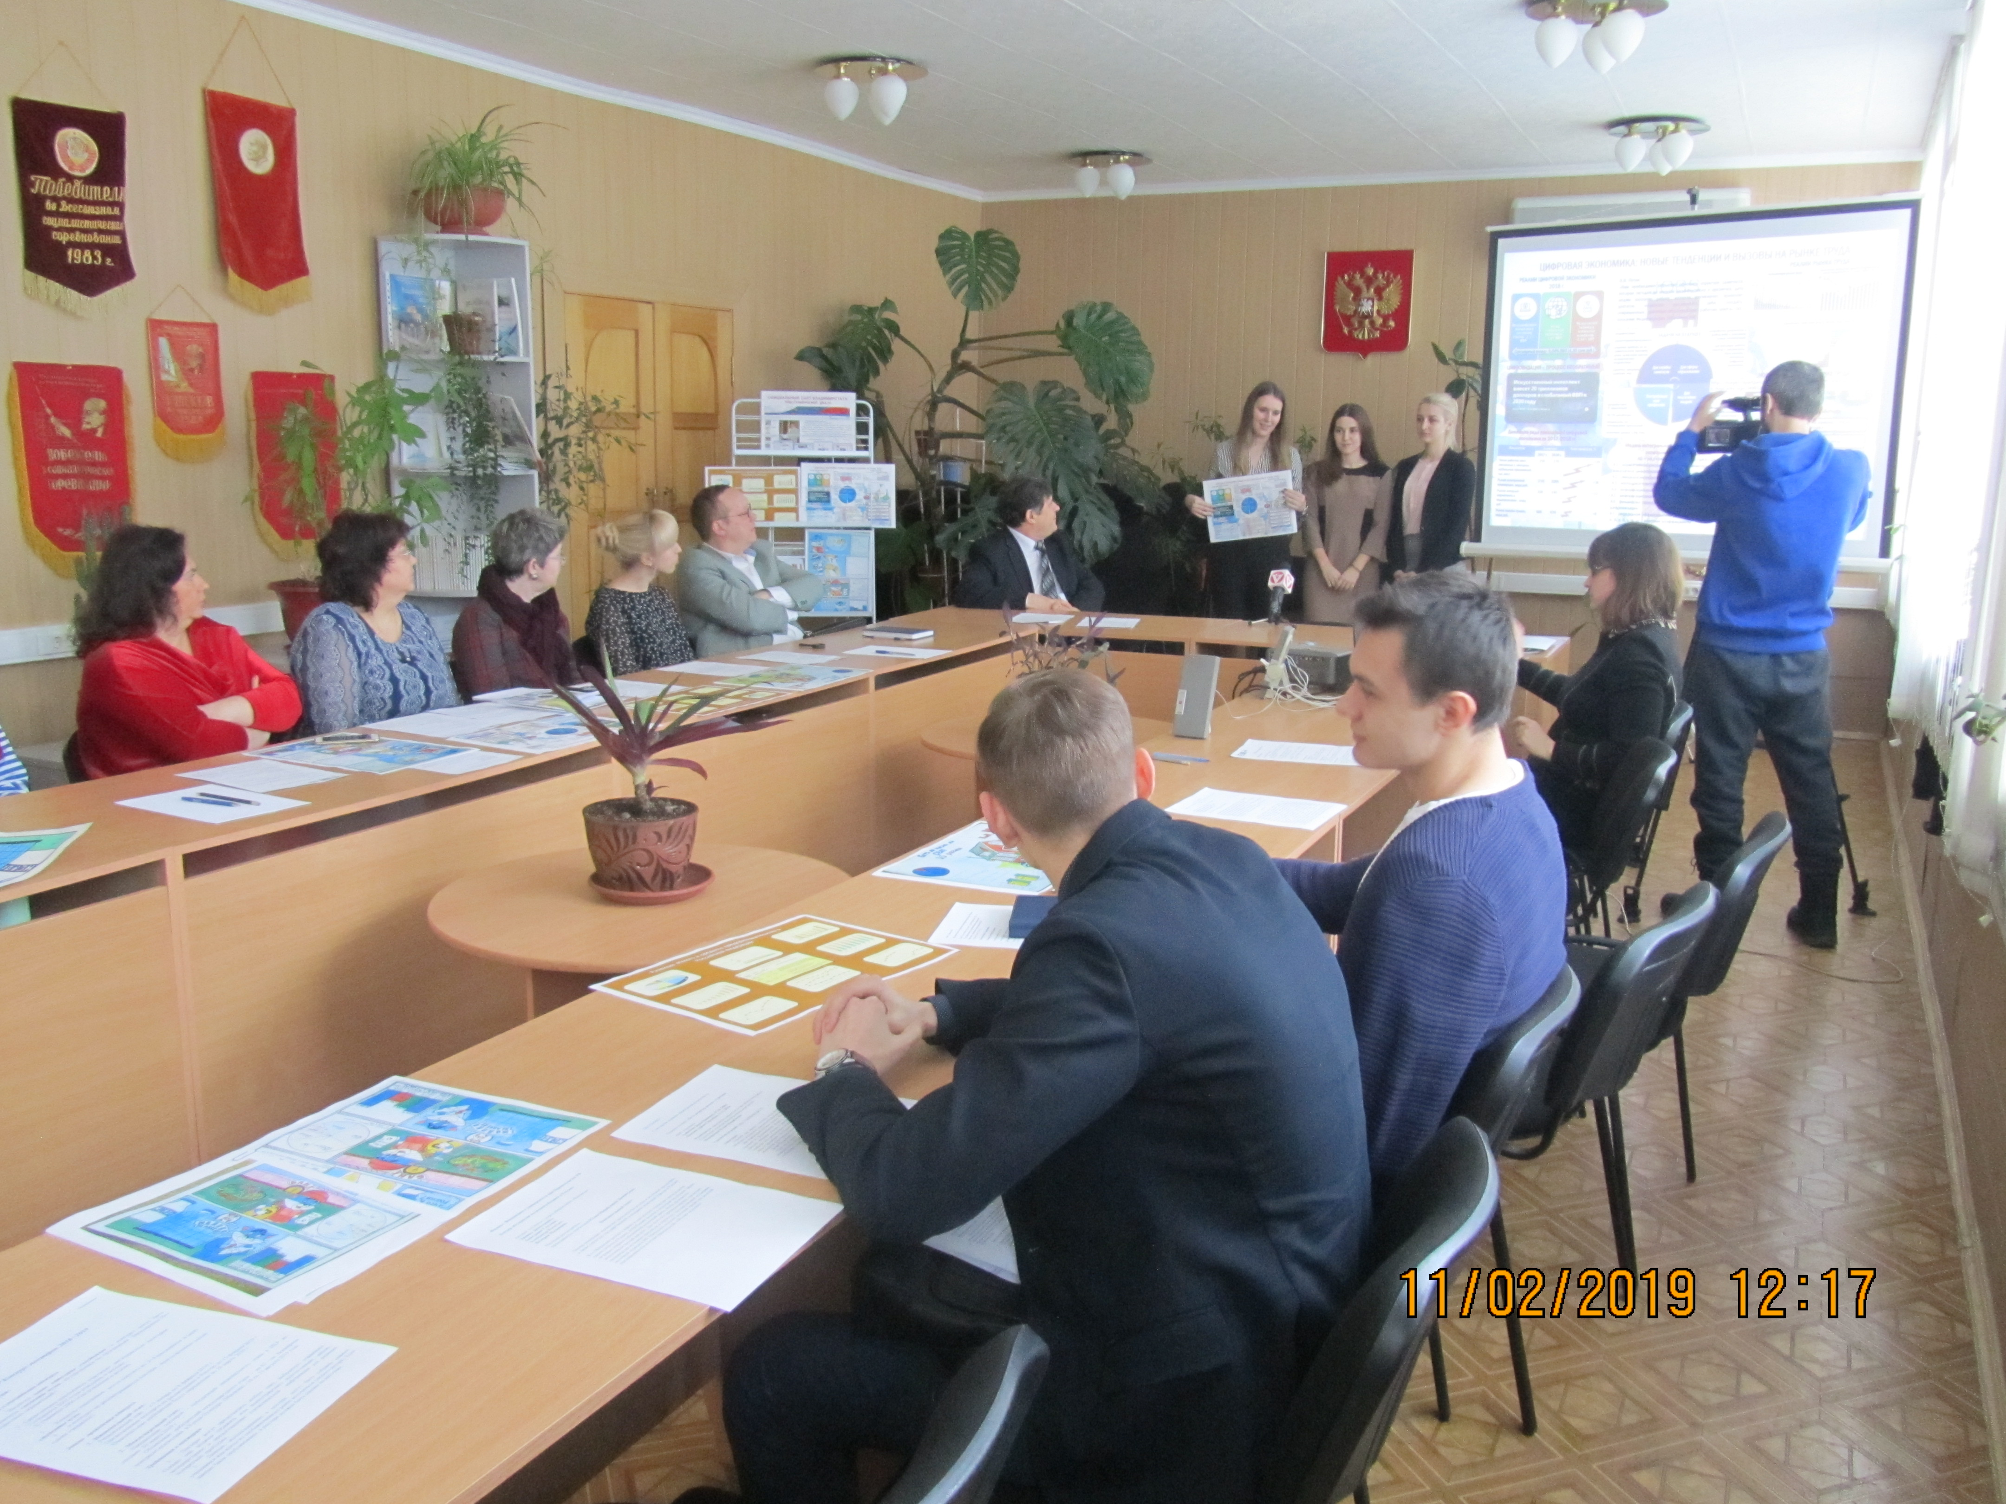

В январе-феврале 2019г. в рамках Международного проекта организации «ISLP» по повышению статистической грамотности населения прошли региональные туры общероссийского конкурса статистических постеров. Впереди у проекта национальный и международный этапы.
Подобный конкурс проводится в нашей стране уже несколько лет, но ребята из Владимирской области в этом состязании еще не участвовали. К счастью в 2019г, пусть не столь массово, но эта традиция была нарушена. Мы часто говорим: «стоит начать, а там пойдет!». Очень хотелось бы, чтобы так случилось и с историей этого Конкурса в нашем регионе.
Первопроходцами Конкурса 2018-2019гг. стали две команды студентов из ВлГУ, одна команда - из Владимирского филиала Финансового университета при Правительстве РФ, а также единственная группа учащихся из школы г. Судогды.
Для полноты картины стоит заметить, что Конкурс не держался в секрете. Письма-обращения с информацией о деталях проведения Владимирстат направил руководству пяти ВУЗов, а также в Департамент образования администрации Владимирской области. Но, как показало развитие событий, большого отклика эта новость не нашла. Наверняка есть объективные причины. Тут и занятость, и увлеченность другими проектами. Да разве мало чего достойного может заполнять жизнь молодых и устремленных в будущее…
Но организаторы утверждают, Конкурс статистических постеров - особенный, он сложнее, интереснее, да и статус у него - международный. Здесь сплелись воедино и масштаб проблем, и творчество, и приемы статистического анализа. Работы владимирских ребят – тому подтверждение.

Кто они, пионеры Конкурса?
На рассмотрение жюри регионального этапа, в состав которого вошли представители профессорско-преподавательского состава владимирских ВУЗов, Владимирской областной научной библиотеки им. Горького и Владимирстата, были представлены 4 работы.
Ссылка на презентацию постеров
Студенты 2 курса направления «Финансы» Владимирского филиала Финансового университета при Правительстве РФ (среднее профессиональное образование) Даниил Димитренко, Анастасия Глухова, Александр Касатых и Валерия Малинина в постере «Открытие молочного бизнеса в России» наглядно показали, каким должен быть план действий тех, кто решил стать предпринимателем-молочником.
Героем ребята сделали всеми любимого Кота Матроскина. Вот его история. Мечта о корове заставила Матроскина изучать статистику производства и потребления сырого молока и молочной продукции в России. Проанализировав цифры государственной поддержки молочной отрасли, ограничиваться одной коровой, он посчитал делом несерьезным и замахнулся на создание собственного молочного завода. Реализовать бизнес-план помог Матроскину льготный кредит, который он получил как молодой предприниматель. Похоже, у кота не только со статистикой всё хорошо, но и со смекалкой. Одно название завода «Молоко недалеко» чего только стоит! Курировала ребят в работе над постером преподаватель статистики Дементьева Ю.М.
Еще один постер на конкурс представила команда, состоящая их трех студенток кафедры «Бизнес-информатика и экономика» ВлГУ: Яковлевой Татьяны, Новиковой Виктории и Малышевой Юлии. Их постер под названием «Цифровая экономика: новые тенденции и вызовы на рынке труда», показывает изменения, происходящие в сфере занятости в период перехода
Опираясь на данные статистики и выводы экспертов, авторы представляют цепочку доказательств колоссальных изменений, которым подвергается рынок труда. Уже сегодня можно наблюдать, как снижается интерес к некоторым профессиям и всё более востребованными становятся специалисты IT сферы, оптовой торговли, маркетинга, инженеры.
Прогнозируется, что в ближайшие 10 – 20 лет исчезнут около 50% профессий. Как же противостоять таким вызовам? Авторы постера солидарны с выводами современных экспертов, считающих, что большую роль в создании баланса между спросом/предложением на рынке труда может сыграть модернизация работы службы занятости, органов образования, и, конечно, мотивация самих работников на непрерывное обучение и переквалификацию. Как многочисленные графики и картограммы иллюстрируют эти выводы, можете убедиться сами.
Поддержку девчатам в работе над постером оказывала целая плеяда представителей научного сообщества, ведущих преподавательскую деятельность на кафедре «Бизнес-информатика и экономика» ВлГУ: Муравьева Н.В., Тесленко И.Г, Губернаторов А. М., Крылов В.Е.
На исходе последнего дня приема конкурсных работ, пришел еще один постер от студентов 3 курса направления "Государственное и муниципальное управление" Института Экономики и менеджмента ВлГУ. Студенты Давыдов Кирилл и Рындин Дмитрий решили показать положение дел в актуальнейшем для жизнедеятельности государства и общества секторе экономики - малом бизнесе. Их работа «Тенденции развития малого и среднего предпринимательства в России» отличалась многоплановостью.
Ребята провели анализ численности индивидуальных предпринимателей и юридических лиц - субъектов малого и среднего предпринимательства, представили динамику развития малого и среднего бизнеса, изучили динамику занятости, рассмотрели показатель числа субъектов малого и среднего бизнеса на сто человек в сравнении с ведущими странами.
Но констатацией фактов дело не ограничилось, авторы указывают на актуальные проблемы развития малого и среднего бизнеса. Например, обращается внимание на узкую направленность (42% субъектов малого бизнеса задействованы в сфере торговли, а 45% субъектов сконцентрированы в 10% регионов страны), высокую налоговую нагрузку на предприятия малого и среднего бизнеса и др.
Заглянули ребята и в будущее, приведя цифры ожидаемого результата реализации национального проекта «Малое и среднее предпринимательство и поддержка индивидуальной предпринимательской инициативы на 2018-2024 годы». Курировали ребят представители профессорско-преподавательского состава ВУЗа Гойхер О.Л. и Бугрова О.С.
Кстати, постеры обеих команд из ВлГУ выполнены, как на русском, так и на и английском языках.

Недетский вопрос
Самыми преданными любителями статистики среди школьников, оказались ученицы средней общеобразовательной школы г. Судогды Алексеева Дарья и Блохина Арина. Внимательно изучив данные Всероссийской сельскохозяйственной переписи 2016г., девочки решили привлечь внимание к проблемам села.
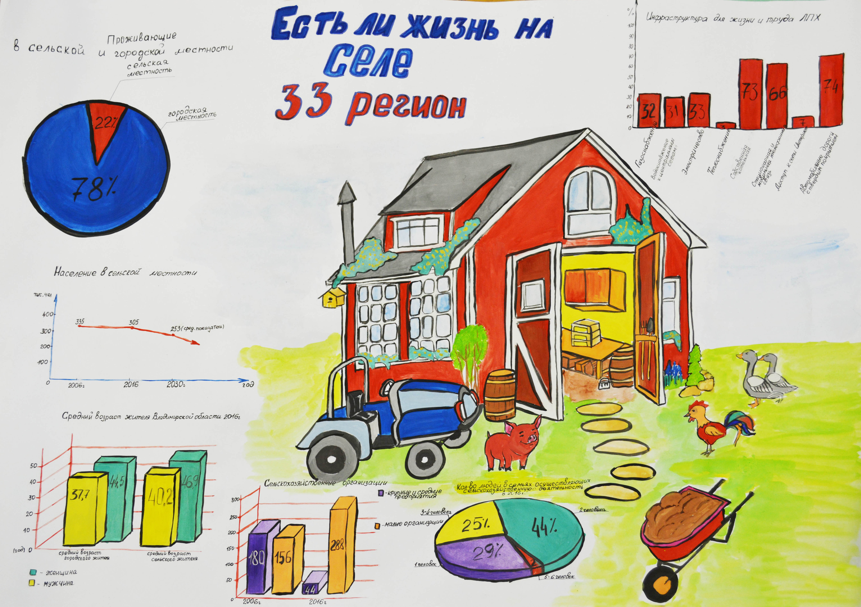

На плакате «Есть ли жизнь на селе. 33 регион» они показали, что у сельского хозяйства есть возможности возрождения, что деревня российская может жить и процветать, лишь бы люди перестали стремиться в города, а напротив, возвращались в родные деревни.
«На Владимирских землях можно выращивать большое количество экологически чистой продукции. Если вы и ваши дети желаете есть натуральную пищу, необходимо возродить село, использовать пахотные земли, сельскохозяйственные угодья и обеспечить жизнь нашему новому поколению» - резюмировали авторы. Курировала школьниц при подготовке постера зам. директора школы по воспитательной работе Подсевалова Ю.М.
Коллегиальное решение
11 и 13 февраля во Владимирстате состоялись встречи участников Конкурса, преподавателей-кураторов и организаторов. Возможность высказаться и поделиться впечатлениями от работ ребят, была у всех присутствующих. Ввиду малочисленности конкурсантов, было решено направить в Росстат на национальный этап все постеры.
На память об участии в региональном этапе Международного Конкурса статистических постеров, владимирские статистики вручили ребятам и их педагогам – кураторам Благодарственные письма. Ну, а бонусом для команд можно считать сладкие призы и наборы письменных принадлежностей.
Ссылка на Фоторепортаж Владимирстата http://vladimirstat.gks.ru/wps/wcm/connect/rosstat_ts/vladimirstat/ru/news/rss/3df7ca0048de181da719b7b3ce167dd4
P.S.
Национальные победители Конкурса будут определены до 28 марта 2019г. Владимирстат обещает держать руку на пульсе событий и обязательно проинформировать владимирцев, участникам какого региона достанется право представлять Россию на международном этапе.
Повезет ли владимирским ребятам? Давайте держать за них кулачки! Итоги заключительного этапа будут подведены на 62 - ом Всемирном конгрессе статистики в Куала-Лумпуре (Малазия, 18- 23 августа 2019г.).
Солдатова Наталья Михайловна, специалист Владимирстата по взаимодействию со СМИ тел. (4922 534167); моб. 8 930 740 88 65 ailto: P33_nsoldatova@gks.ru

